**КГУ «Cредняя школа №1 г. Атбасар отдела образования Атбасарского района»**

**Әдістемелік бюллетені.**

**Методический бюллетень.**

**Неделя психологии**



**2016 г,**

**Отчет**

**о проведении «Недели психологии»**

**на тему: «Роль и значение педагога – психолога в рамках обновления содержания программы среднего образования»**

**План недели**

|  |  |  |
| --- | --- | --- |
| **День недели** | **Мероприятия** | **Классы** |
| Четверг  15.12.2016 | Открытие недели психологии на общешкольной линейке. Проведение акции на тему: «Наша школа», «Я хочу чтобы в нашей школе…» | 1-11 |
| Понедельник  19.12.2016 | Проведение тренинговых занятий для учащихся «Как разрешить конфликты» | 5-9 |
| Вторник  20.12.2016 | Проведение классных часов на тему:  «Счастье это - …»  «Берегите друзей»  «Мир взаимоотношений - глазами подростков» | 1 – 4  5-7  8-11 |
| Среда  21.12.2016 | Организация работы школьной психологической службы «Электронная анонимная почта». | 1-11 |
| Четверг  22.12.2016 | Конкурс на лучший коллаж:  1. «Мы вместе дружная семья!»  2. «Казахстан – наш общий дом»; | 1-11 |
| Пятница  23.12.2016 | Диагностика эмоционального состояния учащихся. | 1-11 |
| Суббота  24.12.2016 | Подведение итогов «Недели психологии» |  |

**ДЕНЬ ПЕРВЫЙ** «ОТКРЫТИЕ НЕДЕЛИ ПСИХОЛОГИИ»

Открытие Недели проходит в торжественной обстановке – на общешкольной линейке, где знакомятся с планом недели, с основными мероприятиями.

В фойе вывешивается плакат «Недели психологии» с планом мероприятий на эту неделю.

Проведение акции  *«*Забор пожеланий и предложений на тему*:* «Наша школа», «Я хочу чтобы в нашей школе…»

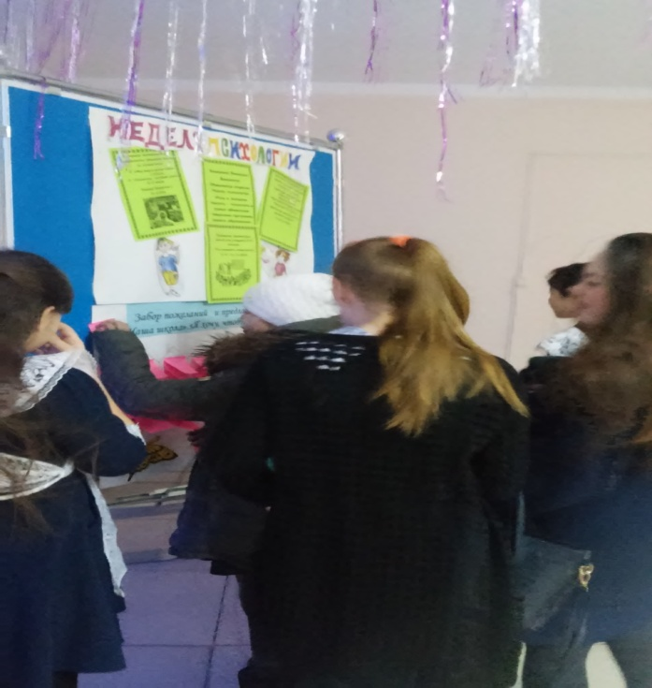 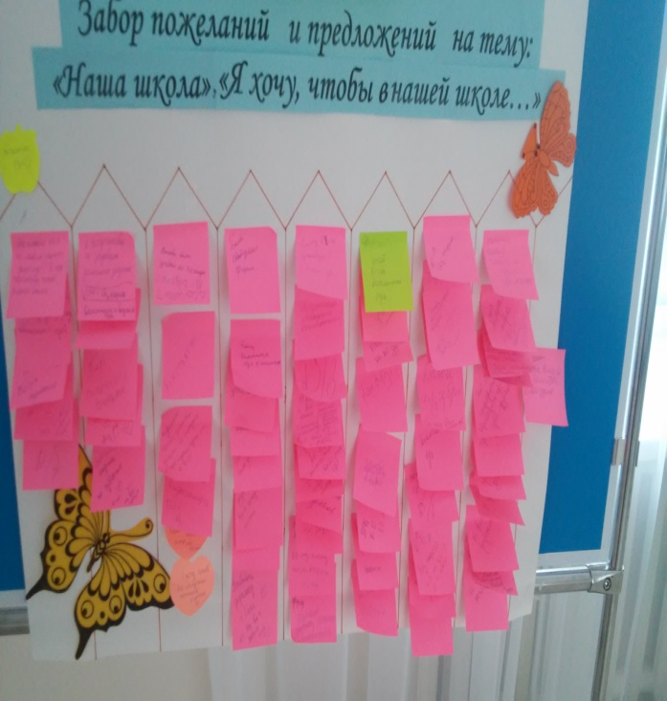

**Цель –**провести анализ пожеланий и предложений учащихся для улучшения психологического климата в школе.

**ДЕНЬ ВТОРОЙ**. Проведение тренинговых занятий для учащихся «Как разрешить конфликты» среди учащихся 5-9 классов.

**Цель:** содействие осознание участниками своего поведения, формирование умения позитивно разрешать конфликты.

Задача:

- актуализировать знания учащихся о конфликте;

- ознакомить участников со стратегиями выхода из конфликтной ситуации;

- формировать умение находить взаимопонимание с людьми;

- способствовать взаимопониманию в классе;

- обучать детей адекватно оценивать себя.

Ведущий. Известный французский писатель Антуан де Сент-Экзюпери назвал человеческое общение самой большой роскошью на свете. Общение людей - тонкий и сложный процесс. Каждый из нас учится этому всю жизнь, приобретая опыт часто за счет ошибок и разочарований. К сожалению, мы нередко попадаем в ситуации, определяемые как конфликтные. Они вносят напряжение в отношениях, лишают покоя и радости, не дают возможности полноценно работать. Чем меньше возникает конфликтов, то лучше могут найти люди, то теплые и доверительные их отношения.

Упражнение «Не хочу хвастаться, но я ...»

Цель: развитие у подростков способности к самопрезентации.

Все участники садятся в круг, каждый по очереди называет свое имя и продолжает фразу, начинающуюся со слов: «Не хочу хвастаться, но я ... замечательный друг ».

Все участники высказываются.

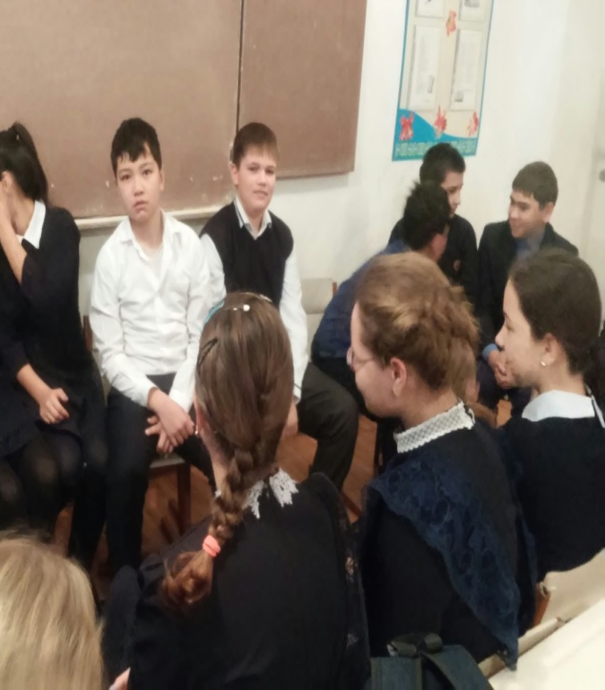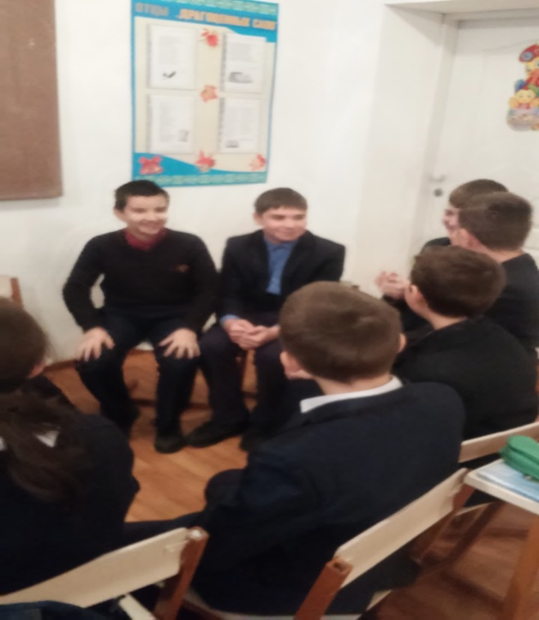

Упражнение «Повторение правил»

Цель: закрепление правил и развитие чувства ответственности.

Каждый участник по очереди называет одно правило и объясняет его смысл.

Упражнение «Мое представление о конфликте»

Цель: актуализация участников относительно понятия конфликта. Психолог предлагает на листе А4 нарисовать рисунок на тему «Мое представление о конфликте». После выполнения работы психолог предлагает по очереди рассказать, что он нарисовал.

Обсуждение:

- Какие ощущения были у вас во время рисования?

- Понравился ли вам рисунок?

Упражнение «Конфликт - это ...»

Цель: выяснение сущности понятия «конфликт».

Психолог обращается к участникам групп с вопросом «Что такое конфликт?». Все варианты ответов записываются на ватмане. После этого все вместе выясняют положительную (+) и отрицательный (-) стороны конфликта.

Подведение итогов.

Информационное сообщение «Конфликт»

Слово «конфликт» латинского происхождения, в переводе означает столкновение. Имеется в виду столкновение противоположных целей, интересов, позиций. В основе конфликта лежит конфликтная ситуация. Чтобы конфликт начал развиваться, необходим инцидент, т.е. чтобы одна из сторон начала действовать. Причины конфликтов бывают самыми разнообразными: неспособность понять другого человека, нетерпимость к мнениям других, эгоизм, склонность к сплетням, расхождение мнений и желаний.

Упражнение «Ящик недоразумений»

Цель: формирование навыков успешного разрешения конфликтов.

Формируются малые группы (объединения по выбору различных видов конфет). Один участник из каждой команды извлекает из «ящика недоразумений» описание определенной ситуации. Каждая ситуация-это ситуация зарождения своеобразного конфликта. Найдите правильный выход из ситуации, не спровоцировав конфликт.

1-я ситуация. Один ученик говорит другому: «Я никогда не буду сидеть с тобой за одной партой: разляжешься, как слон, а мне неудобно писать! ». Другой отвечает ... (допишите). Прокомментируйте ситуацию.

2-я ситуация. Идет урок, учащиеся выполняют задания. Вдруг один ученик начинает стучать ручкой по парте. Учитель делает замечание: «Сергей, не стучи, пожалуйста, по парте, выполняй задания». Сергей отвечает: «Почему опять я? Опять крайний! Вы что, видели? ».

- Какая реакция учителя на слова Сергея?

- Как бы вы сделали в этой ситуации?

3-я ситуация. Мама пришла с работы и говорит дочери: «Сколько можно говорить? Убери за собой, разбросал все, словно смерч пронесся в квартире! Не девушка, а несчастье какое-то! Говоришь, а ей, как об стену горохом!».

- Какова реакция девушки?

- Как бы вы сделали на месте мамы?

Заключение ведущего среди привычек, которые порождают конфликты между людьми, особенно распространенными являются чрезмерная эмоциональность, агрессивность, требовательность, невнимание к нуждам и интересам других, неумение выслушать других.

Деструктивный способ-решение своих проблем и конфликтов путем насилия и агрессии. Деструктивно мыслить-значит работать в направлении самоуничтожения, а не самосовершенствование. Если вы хотите для себя мира и любви, то ваш путь - это сознательный контроль негативных мыслей и поступков.

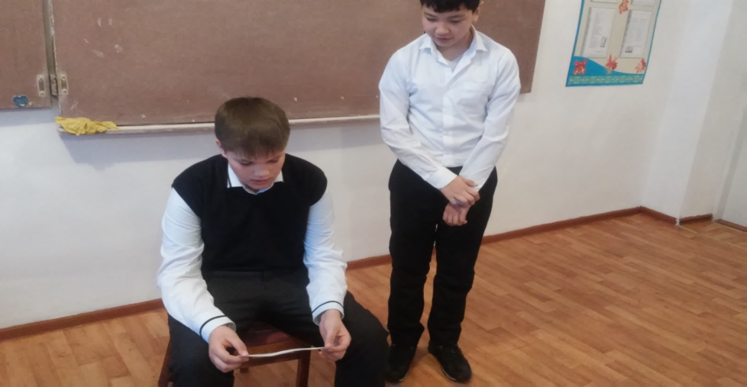

Упражнение «Ваше настроение и пожелания»

Цель: создание позитивного настроения. Все участники берутся за руки и по кругу говорят о своих положительные эмоции и высказывают пожелания другим.

**ДЕНЬ ТРЕТИЙ.**

Организация работы школьной психологической службы «Электронная анонимная почта».

*«Почта доверия»*

Создан электронный адрес, на который каждый желающий может отправить письмо с описанием проблемы, просьбы, пожелания и т.д.

Проведение классных часов на тему:

«Счастье это - …»

«Берегите друзей»

«Мир взаимоотношений - глазами подростков»

**Тема**: «Счастье это - …» среди учащихся 1-4 классов

**Цель**: познакомить учащихся с понятием «счастье»; помочь осмыслить каждому ученику в течение классного часа понятие «счастье» применительно к самому себе.

1. **Вступительное слово.**

Каждый человек на нашей планете стремиться обрести счастье. Сегодня на классном часу мы будем говорить о том, что такое счастье? Попробуем разобраться, умеем ли мы быть счастливыми, почему важно быть счастливым и для себя, и для других, имеет ли счастливый человек проблемы и вывести «Формулу счастья».

На классном часу вы будете работать в группах. У себя на столах вы видите листочки. В конце нашего классного часа вам нужно будет заполнить их и написать какие секреты есть у счастья, что мы должны делать, чтобы быть счастливыми?

**Существует 5 ступенек счастья:**

Первый, с точки зрения этики, самый низший - радость от самого пребывания на земле. Взрослыми это ценится, увы, уже редко. Только постарев и потеряв здоровье мы начинаем понимать, как счастливы были когда-то одним лишь ощущением бытия.

Вторым уровнем счастья этика считает материальное благополучие. Желание утвердиться на второй ступени доминирует сейчас у многих над всеми прочими стремлениями. Осуждать людей за это нельзя.

Третий уровень – Общение, Дружба, Любовь во всем многообразии их проявления. Если человек владеет этими великими дарами, казалось бы, что еще нужно для счастья!

Четвертый уровень - творчество. В процессе творчества обычно мобилизуются наши внутренние возможности, о которых мы часто не знаем.

Наконец, высший, пятый уровень счастья - делать счастливыми других, улучшать и усовершенствовать окружающую жизнь. Счастливы люди в хороших многодетных семьях, получающие радость от забот о родных, видящие их любовь Счастлив настоящий учитель, любимый теми, кому отдал он свое время, талант и душу. Счастлива мать, чей ребенок, пусть неумело, но старательно готовит ужин к ее приходу и неслышно ходит по квартире, пока она спит.

Счастье — это положительные эмоции. Чем чаще человек испытывает их, тем меньше нервного напряжения возникает в его организме, а значит, тем он здоровее.

Ощущаем ли мы счастье каждую минуту своей жизни? Стремясь к нему, он преодолевает преграды жизненного пути, мобилизует свои силы, идёт по жизни целеустремлённо и уверенно. Но счастье – это не простое и беззаботное переживание эмоционального удовольствия. Это, прежде всего поиск смысла жизни, огромный труд, а также концентрации всех душевных сил. Все мы стремимся к счастью. Кто-то в его поисках стремится обрести семью, кто-то, наоборот сделать карьеру, кто-то преуспевает в бизнесе, а кто-то творит для души.

Вспомните ситуации в вашей жизни, когда неудача стала причиной успеха. Переделайте фразы так, чтобы найти в неприятном счастье:

1) В комнате прохладно, но зато... (так легче думается).

2) С утра не кончается дождь, но мне кажется это замечательным, потому что... (в такой день хорошо сочиняются стихи).

3) К уроку мне надо прочитать огромный рассказ, но это хорошо тем... (что я узнаю много нового).

4) Как долго еще до контрольной работы! Это прямо везение для нас, потому что... (мы еще лучше подготовимся).

К счастью можно прийти двумя путями:

1. **внешний** (Приобретая лучшее жилище, лучшую одежду,более приятных друзей, мы можем в той или иной степени обрести счастье и удовлетворение**.**

2). **внутренний**это путь духовного развития, и он позволяет достичь счастья внутреннего**(доброта, толерантность, доверие, отзывчивость, стремление помогать людям, внимание)**

Человеческая доброта и милосердие, умение радоваться и переживать за других людей создают основу человеческого счастья

**Упражнение калоши счастья**

У Г.Х. Андерсена есть сказка «Калоши счастья». Человек нашёл «калоши счастья» и, надев их, получил вдруг то, чего хотел. Но он не стал счастливым. Сейчас мы попробуем с вами разобраться, а станем ли мы счастливыми, если осуществятся наши мечты.

Участники выходит, надевают «калоши счастья», затем выбирают карточку из предложенного веера, читают её содержание.

1. “Ты будешь самым красивым человеком на планете”

2. “Ты будешь очень богат”

3. “Сможешь полететь на другую планету”

4. “Тебя полюбит самый красивый парень (девушка)”

5. “У тебя будет неограниченная власть над людьми”

6. “ Ты будешь читать чужие мысли”

7. “ Ты проснёшься знаменитым”…

Рядом стоящие фея Счастье и фея Несчастье комментируют ситуацию, начиная фразу словами: «Какое счастье, что ты...» и «Какое несчастье, что ты...». Играющий благодарит фей за высказанное мнение, собственную точку зрения он выскажет после оценки всех ситуаций.

У каждой группы на столе лежат маркеры и бумага. Сейчас мы послушаем одноклассников и запишем какие есть секреты у счастья.

*- Покой и счастье – это умонастроенье.*

*Прими от умных мира поученье:*

*Будь жизнерадостным, не грустным,*

*Ты жизни полноты получишь чувство.*

*- С врагами счёты не своди.*

*Вреда ты больше принесёшь себе.*

*О них не думай, поверх них гляди,*

*Считай – они ничто в твоей судьбе.*

*- О счастье мы всегда лишь вспоминаем,*

*А счастье всюду. Может быть, оно*

*Вот это сад осенний за сараем*

*И чистый воздух, льющийся в окно.*

*- Ах, неудачи, неудачи, -*

*Все жизни нерешённые задачи…*

*Забудь о них, веди удачам счёт,*

*И счастье обязательно придёт!*

*- Не можешь быть большой дорогой,*

*Так будь тропинкою лесной.*

*И если ты не дуб могучий,*

*То стань красавицей-сосной.*

*И, другим не подражая,*

*Найди лучшее в себе,*

*Беспокойство отметая,*

*Счастье в друг придёт к тебе.*

*- Вас судьба и мяла, и учила,*

*А вместо сладкого лимон вручила?*

*Так не печальтесь, друг и брат,*

*И не забудьте, из лимона*

*Мы можем сделать лимонад!*

*- Счастливым в жизни быть не просто,*

*Но ты запомни, дорогой,*

*Если решил ты быть счастливым,*

*Так просто будь в ладу с собой.*

3.**Рефлексия.**

Наш классный час подошёл к концу. Давайте ответим на пару вопросов.

Что такое счастье?

В чем заключаются секреты счастья?

Что нужно делать, чтобы быть счастливыми

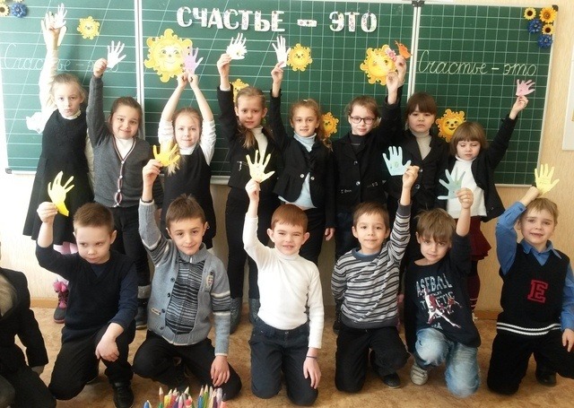

**Тема:**Берегите друзей среди учащихся 5-7 классов

**Задачи**: раскрыть явление «дружбы» как формы межличностных отношений; обсудить роль дружбы в жизни человека; ознакомить с факторами, которые влияют на зарождение чувства дружбы; выработать правила, которые помогают сохранить дружбу; развивать творческие и дискуссионные навыки.

**Ход мероприятия**

Без друга в жизни туго.

Русская народная пословица

**Классный руководитель**. Так что же это все-таки такое - дружба? Если говорить языком психологии, то это — вид устойчивых индивидуально-избирательных межличностных отношений, характеризующихся симпатиями и взаимной привязанностью. Впервые же ввел понятие «дружба» Аристотель. И говорил он о дружбе как о высококвалифицированном и свободном от эротического компонента отношении.

Я воспринимаю дружбу как феномен нашей жизни. Ведь друзья не являются нашими кровными родственниками. А жить без них бывает порой просто невозможно. Они сами становятся частицей нашей жизни. Значит, не зря говорят: «Живешь не с тем, с кем родишься, а с тем, с кем сдружишься». А какое определение дружбы дали бы вы?

**Учащиеся.**Дружба - это...

1) уникальное явление нашей жизни, в основе которого лежат все лучшие моральные принципы;

2) система межличностных отношений;

3) то, чем дорожат иногда больше, чем любовью;

4) очень сильное и важное для человека чувство;

5) эмоциональная привязанность;

6) нравственная ценность;

7) эмоциональное тепло и контакт с другим человеком.

— Человек не может жить в одиночестве. Это неоспоримый факт жизни. Для человеческого существа дружба - одно из необходимых условий комфортного существования. Всегда приятно думать, что есть кто-то, к кому можно обратиться в любой ситуации. Думаю, что дружба - это чувство защищенности в жизни.

— Моя мама говорит, что дружба, пронесенная через всю жизнь, — самое большое богатство.

— Дружба — это когда хорошо знаешь человека и даже думаешь так, как он. Может, у меня слишком большие требования и поэтому у меня еще нет настоящего друга.

**Классный руководитель.**Так кто же он такой, друг? Составьте свое определение (3—5 предложений) этого, по моему мнению, необыкновенного человека.

**Учащиеся пишут:**«Друг — это...»

- человек, в котором ты очень нуждаешься, потому что он сопереживает и содействует тебе;

- тот, кто тебе верен и в счастье, и в беде;

- человек, которого тревожит даже твоя грусть, не говоря уже о других твоих печалях;

- тот, кто без лишних слов и раздумий приходит к тебе на помощь;

- кто поймет тебя в любой ситуации, кому, не задумываясь, ты можешь открыть свои самые сокровенные мысли и желания;

- тот, кто скажет в глаза правду, осудит твой поступок, но и вместе с тобой будет искать выход из создавшегося положения;

- тот человек, с которым и помолчать бывает в удовольствие, само присутствие которого уже успокаивает (ведь недаром в горе мы чувствуем себя более защищенными, когда рядом с тобой сидит друг и просто держит тебя за руку);

- тот, кто не предаст, поэтому я все свои беды и проблемы предпочитаю делить с «Телефоном доверия».

— А я считаю, что открывать все свои сокровенные мысли нельзя даже самой близкой подруге. Рассказать все? Нет становится страшно, потому что это как часть себя потерять. И еще я уверена, что глубоко в душе у каждого человека есть небольшой тайный уголок, куда мы и сами заглядываем редко, да и то с опаской.

**Классный руководитель**. Хотя «Телефон доверия» - это тоже неплохо, я с сожалением думаю о том, что тебя мог кто-то подвести и у тебя до сих пор нет настоящего друга. Или ты просто еще не нашел его? Давайте послушаем, что по этому поводу сказал Расул Гамзатов:

**О дружбе**

Ты счастлив тем, что многие года

Живешь спокойно, с бурями не споря.

Друзей не знаешь, то есть никогда

Ни с кем не делишь радости и горя.

Но если даже прожил ты сто лет

И голова, как мудрость поседела,

Тебе при людях говорю я смело,

Что не родился ты еще на свет.

Я искренне желаю тебе найти хорошего друга. Когда такой человек будет с тобой рядом, ты это поймешь. Но я согласна еще и с той мыслью, что настоящая дружба и друзья проверяются временем и поступками. Как говорится: «Будь друг, да не вдруг». А какие качества в друзьях вы цените больше всего?

Ребята получают карточки с заданием расставить прилагательные в порядке убывания их значимости во фразе «Моим другом может быть человек, который...» (честный, справедливый, веселый, привлекательный, надежный, спортивный, умный, внимательный, способный, преданный, щедрый, открытый, прямой, имеет чувство юмора, понимающий, неконфликтный). (Кл. рук- может использовать данные теста в своей дальнейшей работе по вопросам коррекции характера и личностных ценностей.)

**Классный руководитель** (после завершения работы). Нам всем нужны друзья. Даже в больших городах, где с вами рядом множество людей, можно чувствовать себя совершенно одиноким, если у вас нет хорошего друга. Кто считает, что у него есть настоящий друг? (Ребята поднимают карточку.) А кто отдал первые места словам надежный, преданный, внимательный? (Поднимают карточку.) Я вижу, что таких достаточно много. Скажите, а вы когда-нибудь задумывались над тем, какие качества ценят в вас ваши друзья? Такие ли вы, какими вас хотят видеть?

Дружба, как и другие формы человеческих отношений, имеет свои правила. И хотя эти правила не прописаны в законах, их надо придерживаться, если вы хотите сохранить дружбу. Вы хотите узнать, можете ли вы быть настоящим другом? Этот тест поможет вам. В нем 25 утверждений. Если вы с чем-то полностью согласны, напишите «да» в бланке ответов рядом с соответствующей утверждению цифре. Если нет — «нет», если вы четко не определились — «не знаю».

**Классный руководитель**. Как бы ни хороши были отношения в коллективе, нам все равно хочется иметь рядом человека, к которому мы испытываем более сильную, чем к другим, эмоциональную привязанность. Скажите, почему вам хочется иметь друга (подругу)?

**Учащиеся:**

— Во мне живет извечная человеческая потребность «излить душу» кому-то очень близкому, слушающему, понимающему-

- Я ищу общение, взаимопонимание и «родство душ».

- Моя мама говорит, что хорошие друзья выполняют роль психотерапевтов. Им можно выплеснуть все свои сомнения, тревоги, притязания и надежды. Главное, что тебя не будут укорять, а выслушают, поддержат, дадут совет. Я согласна с таким мнением.

**Классный руководитель**. В последнее время все чаще говорят о том, что на современные отношения молодых людей все больше влияет и современный ритм жизни, и все более расширяющийся круг общения, и все чаще встречающееся потребительское отношение к жизни. Общение становится больше приятельским и развлекательным, чем по-настоящему дружеским. Чаще все решают выгода и деньги. Что вы об этом думаете?

**Учащиеся:**

- Думаю, что жалобы на молодежь — тема не новая. Во все времена можно было услышать, что молодежь уже не та и чувства у нее не те. Хорошая, крепкая дружба — это проявление высоких нравственных чувств. Вы же не хотите сказать, что молодежи нашего времени не свойственно проявление нравственности (и она уже смогла это не раз доказать в науке, труде, повседневной жизни, спорте и даже военных действиях). Я согласен, что исключения из правил всегда были, есть и будут. Но подавляющей части молодежи свойственны все положительные человеческие чувства и отношения, в том числе и дружба.

- Я считаю, что если люди разные (я имею в виду эпохи, политическую и экономическую обстановку, которая так влияет на наши взгляды и поведение), то у них и дружеские отношения складываются по-разному. А юность, она во все времена юность. И ей свойственен и нигилизм, и максимализм. Но потребность в глубоких искренних человеческих чувствах — тоже.

**Классный руководитель**. Как же зарождается это чувство симпатии, расположения, эмоционального влечения одного человека к другому? Что помогает осуществить эту высокую духовную потребность?

Психологи говорят, что зарождению глубоких симпатий способствует близкое знакомство, которое дает возможность часто видеться и узнать как можно больше друг о друге. Помогает этому умение общаться. Общение будет приятным и полезным, если вы будете соблюдать определенные правила.

Не осуждайте людей, беседуя с ними, лучше постарайтесь понять мотивы их поведения и поступков. Не Льстите, а признавайте их достоинства. Высказывайте искреннюю заинтересованность к их проблемам и чувствам. Улыбайтесь и умейте сказать приятное собеседнику. Внимательно выслушивайте человека, если вы хотите, чтобы он впоследствии стал вашим другом. Говорите с ним о том, что для него важно и интересно.

С некоторыми людьми мы общаемся из-за сложившихся жизненных обстоятельств (соседи, родственники, одноклассники, коллеги). Чаще всего у нас возникает предчувствие приятного общения. Мы надеемся, что с этими людьми можно будет найти общий язык, настраиваемся на положительный результат, стараемся найти в этих людях что-то хорошее, сами становимся милыми и приятными в общении. Так возникают симпатии, а впоследствии и дружеские отношения.

Если мы понимаем, что кому-то нравимся, то и сами невольно начинаем симпатизировать этим людям. Мы с ними более приветливы и общительны, чем с другими, более внимательны к ним. Все это тоже помогает зарождению дружеских отношений.

Чаще всего мы находим друзей среди тех, кто учится рядом с нами, работает, отдыхает. Нам помогает постоянное взаимодействие с ними. При этом большое значение имеют общие интересы и увлечения. Если вы далеки от мира под названием «Хобби», то темы разговоров могут иссякнуть. Именно мир увлечений делает нас интересными собеседниками. Ищите хобби — найдете друзей! Есть такая пословица: «Всякий избирает друга по своему нраву», что, я думаю, включает и род каких-то занятий. А какие пословицы о дружбе знаете вы?

**Учащиеся**(зачитывают, предлагают обсудить):

— Без друга на сердце вьюга. (Неуютно в жизни, мучает одиночество.)

— В недруге стрела — что во пне, а в друге — что во мне. (Боль друга — это и моя боль, потому что я воспринимаю его как близкого, родного человека.)

— Дерево живет корнями, а человек — друзьями. (Потому что «один в поле не воин».)

— Для друга — все не туго. (Помощь другу — это святой долг и радость, ради этого и себя можно в чем-то ущемить.)

— Для дружбы нет расстояний. (Если тебе человек дорог и близок, то ты его не забываешь, а редкие встречи становятся счастьем, подарком судьбы, настоящим друзьям расстояние — не помеха для помощи.)

— Друзья познаются в беде. (Приятели отсеиваются, а настоящие друзья остаются рядом.)

— Не имей сто рублей, а имей сто друзей. (Хоть один да сможет помочь, а уж если все вместе, то не страшны никакие беды.)

— Недруг поддакивает, а друг спорит. (Недругу чем хуже, тем лучше; а кто как не друг скажет о тебе все откровенно, именно благодаря друзьям мы можем исправлять свои промахи и недостатки.)

— Скажи кто твои друзья, и я скажу, кто ты. (Вольно или невольно мы становимся отражением своих друзей, их мыслей, привычек, даже поступков.)

*Ребята предлагают пословицы, которые составили сами:*

— Друзей не иметь — на мир хмуро глядеть.

— В жизни есть пророчество: без друга — одиночество.

— Судьба послала дружбу — служи ей верну службу.

— Другом надо быть — не слыть.

**ДЕНЬ ЧЕТВЕРТЫЙ.**

Конкурс на лучший коллаж:

1. «Мы вместе дружная семья!»

2. «Казахстан – наш общий дом»;

**Цель:** определить понятие семьи и родины у учащихся.



**ДЕНЬ ПЯТЫЙ**.

Диагностика эмоционального состояния учащихся.

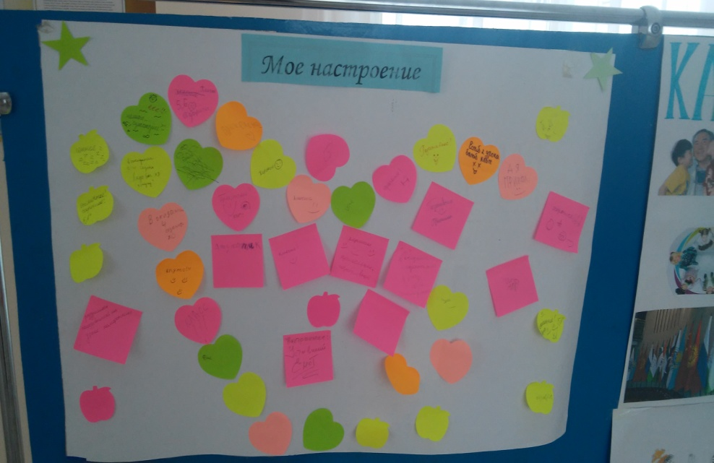

**Цель:** определение эмоционального состояния учащихся.

Учащиеся активно принимали участие в проведении «Недели психологии».

Каждый человек сам строит сценарий своей жизни и сам может разукрасит ее яркими красками, любви, дружбы, добра, понимания и сотрудничства.